**Departamento de Ciencias de la Computación (DCCO)**

**Carrera de Ingeniería en Tecnologías de la Información**

**SISTEMA INFORMÁTICO PARA LA ADMINISTRACIÓN DE LA INFORMACIÓN DE UN CAMPEONATO DE VÓLEY**

*“Especificación de Requerimientos de Software”*

*Versión 1.0*

**Presentado por:**Cevallos Juan, Pachacama Freddy, Revelo Erick (Grupo N°7)

**Director:**MSc. Jenny Alexandra Ruíz Robalino

Quito

04de Julio del 2023

**Historial de Revisiones**

|  |  |  |  |
| --- | --- | --- | --- |
| **Fecha** | **Versión** | **Descripción** | **Autor** |
| 22/05/2022 | 1.0 | Revisión del documento: Especificación de requerimientos de software | * Juan Cevallos * Freddy Pachacama * Erick Revelo |
| 06/02/2023 | 2.0 | Finalización del documento: Especificación de requisitos de software | * Juan Cevallos * Freddy Pachacama * Erick Revelo |

**Tabla de Contenidos**

Contents

1. Introducción 4

1.1. Propósito 4

1.2. Alcance del Módulo 4

2. Definiciones, Acrónimos y Abreviaturas 4

2.1. Definiciones Clave 4

2.2. Acrónimos y Abreviaturas 5

3. Referencias 5

3.1. Visión General 5

4. Descripción General 5

4.1. Perspectiva del Producto 5

4.2. Funciones del Producto 5

4.3. Condiciones de Entorno 5

4.4. Características de los Usuarios 5

5. Restricciones 6

5.1. Software: 6

5.2. Hardware: 6

6. Suposiciones y Dependencias 6

7. Requerimientos Específicos 6

8. Requerimientos de Interfaces Externas 6

8.1. Interfaces de Usuario 6

8.2. Hardware 6

8.3. Software 6

9. Comunicación 7

10. Archivos tipo texto 7

11. Requisitos Funcionales 7

11.1. Requisito Funcional 1. 7

11.2. Requisito Funcional 2. 8

11.3. Requisito Funcional 3 8

11.4. Requisito Funcional 4 9

11.5. Requisito Funcional 5 9

11.6. Requisito Funcional 6 10

11.7. Requisito Funcional 7 10

11.8. Requisito Funcional 8 11

12. Especificación de Casos de Uso 11

12.1. CASOS DE USO MÓDULO ADMINISTRADOR 11

12.2. CASOS DE USO GESTIÓN JUGADORES 12

12.3 CASOS DE USO GESTIÓN DE EQUIPOS 13

# 

# Introducción

## Propósito

Este documento tiene como propósito detallar la especificación de requerimientos funcionales de la automatización de la información guardada en un campeonato de Vóley, permitiendo gestionar la información acerca de los jugadores y equipos.

Este documento está sujeto a constantes revisiones por parte del experto para llegar a una aprobación final. Una vez aprobado servirá de base para el desarrollo del software y para posibles requerimientos futuros.

## Alcance del Módulo

El presente proyecto cubre el desarrollo e implementación de un programa dinámico, el cual está enfocado a mejorar la administración de la información de un campeonato de Vóley, permitiendo ingresar, consultar y modificar de forma ordenada la información acerca de los jugadores y equipos, acorde a la necesidad de la liga.

* Generar archivos tipo texto con los siguientes datos:

* + Cédula
  + Nombre
  + Apellido
  + Correo electrónico
  + Fecha de nacimiento
  + Sexo

* Se podrá visualizar la nómina de equipos o jugadores y adicional a esto se agregará una función que permita la búsqueda por categorías.

# Definiciones, Acrónimos y Abreviaturas

## Definiciones Clave

1. *Metodología SCRUM*: Metodología ágil para el desarrollo de Software.
2. *Administrar*: Acción de agregar, modificar, eliminar y consultar la información de un determinado objeto o persona.
3. *Pruebas*: Proceso mediante el cual se realizan actividades para verificar la óptima función del sistema.
4. Usuario: Administrador de la empresa.

## Acrónimos y Abreviaturas

|  |  |
| --- | --- |
| ERS | Especificación de Requisitos de Software |

# Referencias

|  |  |
| --- | --- |
|  | IEEE Std 830-1998, Guide for Software Requirements Specifications. |

## Visión General

Este documento consta de cuatro capítulos en los cuales se irán detallando desde una perspectiva muy general hasta una visión específica, cada requerimiento que comprenderá el sistema funcional, también cuenta con toda la información necesaria para entender de manera clara y concisa cualquier duda que se puede generar en el proceso de creación, manipulación o mantenimiento del módulo a tratar en cuestión.

# Descripción General

## Perspectiva del Producto

Dentro de una liga barrial que organiza un campeonato de Vóley, existe mucha perdida o manipulación de información, debido a que todo se realiza en hojas volantes, con este producto se pretende automatizar y virtualizar los datos tanto de equipos como jugadores, para así dar solución a los problemas mencionados anteriormente.

## Funciones del Producto

La administración de los procesos realizará 3 procesos principales, los cuales son:

* Administración de equipos y jugadores
* Mostrar Perfil de equipos y jugadores

## Condiciones de Entorno

El Sistema de Gestión del Campeonato de Vóley está destinado a servir como una solución al problema de gestión de nómina de jugadores y equipos, de tal modo que el sistema ahorrará tiempo y recursos, añadiendo un valor adicional a la liga y alcanzando un mayor rendimiento en los servicios.

## Características de los Usuarios

|  |  |
| --- | --- |
| Tipo de usuario | Administrador |
| Formación | Conocimientos generales del control y manejo del programa. |
| Actividades | Control y manejo de la nómina de jugadores y equipos. |
| Habilidades | Manejo del Sistema operativo Windows. |

# Restricciones

## Software:

* Lenguajes de programación en uso: Java

## Hardware:

* Computadora Desktop.
* Computadora Laptop.

# Suposiciones y Dependencias

El sistema de Gestión del Campeonato de Vóley solamente tendrá acceso mediante el ingreso y validación de usuario como Administrador y con privilegios de usuario respectivamente.

# Requerimientos Específicos

El sistema estará sujeto a la plataforma en el que se ha desarrollado.

# Requerimientos de Interfaces Externas

## Interfaces de Usuario

El sistema debe ser amigable y predictivo con el usuario Administrador, ya que lo podrá utilizar cualquier persona que sepa manejar un entorno computacional.

## Hardware

* Equipos desktop y laptops con procesador Core i7, 16 GB de memoria RAM, 1 TB de disco duro.
* El sistema requiere periféricos de entrada y salida como: mouse, teclado, monitor.

## Software

* Sistema Operativo
* Nombre: Windows
* Número de especificación: 10
* Número de versión: 10
* Fuente: http://windows.microsoft.com/
* Propósito: Es la plataforma sobre la cual se va a ejecutar la aplicación y la base de datos
* Herramienta de desarrollo de aplicativos
* Nombre: Apache NetBeans
* Número de especificación: 1.5
* Número de versión: 1.5
* Fuente: https://netbeans.apache.org/download/index.html
* Propósito: Es la herramienta que se va a utilizar para la creación de la aplicación.

# Comunicación

* Java Swing, es quien permite la conexión entre el código fuente y la interfaz gráfica.

# Archivos tipo texto

* La aplicación será desarrollada con el fin de que vaya creando archivos tipo texto, con los datos ingresados.

# Requisitos Funcionales

## Requisito Funcional 1.

|  |  |
| --- | --- |
| Id. Requerimiento | REQ01 |
| Nombre | Acceso al Sistema |
| Actor | Administrador |
| Descripción | El administrador puede iniciar sesión en la aplicación ingresando usuario y contraseña. El usuario está constituido por la primera letra del primer y segundo nombre más apellido del administrador y la contraseña está constituida por una cadena de caracteres alfanuméricos seleccionados por el administrador |
| Entradas | Contraseña y Usuario |
| Salidas | Interfaz del Sistema:   * Formulario de Ingreso al Sistema |
| Proceso | 1. Ingresar usuario 2. Ingresar contraseña 3. Dar click “Iniciar Sesión” |
| Precondiciones | El administrador debe estar activo en el sistema, conocer su Usuario y Contraseña. |
| Post condiciones | Muestra el perfil del Administrador:   * Nombre * Cedula * Correo * Fecha de nacimiento |
| Efectos Colaterales | Si sus datos ingresados son incorrectos se mostrará un mensaje de error “Datos Incorrectos” |
| Prioridad | Alta |

## Requisito Funcional 2.

|  |  |
| --- | --- |
| Id. Requerimiento | REQ02 |
| Nombre | Mostrar jugadores |
| Actor | Administrador |
| Descripción | El administrador podrá observar la nómina de jugadores y equipos. |
| Entradas | Opción “Reportes” |
| Salidas | Interfaz del Sistema:   * Nómina de los jugadores y equipos |
| Proceso | 1. Dar clic en “Reportes” |
| Precondiciones | El administrador debe haber ingresado al sistema |
| Post condiciones | Reporte de la nómina de todos los jugadores y equipos en donde se visualice sus datos: cédula, nombre, apellido, fecha de nacimiento, sexo, equipo. |
| Efectos Colaterales | No hay efectos colaterales |
| Prioridad | Alta |

## Requisito Funcional 3

|  |  |
| --- | --- |
| Id. Requerimiento | REQ03 |
| Nombre | Registro nuevos jugadores |
| Actor | Administrador |
| Descripción | El administrador registrará un nuevo jugador |
| Entradas | Cédula, nombre, apellido, fecha de nacimiento, sexo, equipo. |
| Salidas | Interfaz del Sistema:   * Formulario de ingreso de un nuevo deportista |
| Proceso | 1. Seleccionar “Registrar deportista” 2. Ingresar los datos solicitados en el formulario. 3. Guardar los cambios. |
| Precondiciones | El administrador debe estar ingresado al sistema |
| Post condiciones | Mostrar mensaje “Registro Completo”. |
| Efectos Colaterales | Si existe un duplicado nos mostrará un mensaje de error “Ya existe el jugador Ingresado”. |
| Prioridad | Alta |

## Requisito Funcional 4

|  |  |
| --- | --- |
| Id. Requerimiento | REQ004 |
| Nombre | Registro nuevo equipo |
| Actor | Administrador |
| Descripción | Administrador registrará un nuevo equipo de la liga |
| Entradas | Nombre del equipo, nombre-apellido y cedula del director técnico |
| Salidas | Interfaz del Sistema:   * Formulario de ingreso nuevo equipo |
| Proceso | 1. Seleccionar “Registrar Equipo” 2. Ingresar los datos solicitados en el formulario. 3. Guardar los cambios. |
| Precondiciones | El administrador debe estar ingresado al sistema |
| Post condiciones | Mostrar mensaje “Registro Completo”.  Reporte de los equipos ingresados |
| Efectos Colaterales | Si el proceso no se completa nos mostrará un mensaje del error generado o datos faltantes. |
| Prioridad | Alta |

## Requisito Funcional 5

|  |  |
| --- | --- |
| Id. Requerimiento | REQ005 |
| Nombre | Cambio de contraseña |
| Actor | Administrador-Usuario |
| Descripción | Administrador o Usuario cambiara su contraseña de acceso |
| Entradas | Nueva contraseña, confirmar contraseña |
| Salidas | Interfaz del Sistema:   * Formulario de cambio de contraseña |
| Proceso | 1. Seleccionar “Perfil” 2. Ingresar los datos solicitados en el formulario. 3. Guardar los cambios. |
| Precondiciones | El administrador debe estar ingresado al sistema |
| Post condiciones | Mostrar mensaje “Cambios guardados con éxito”. |
| Efectos Colaterales | Si el proceso no se completa nos mostrará un mensaje del error generado o datos faltantes. |
| Prioridad | Alta |

## Requisito Funcional 6

|  |  |
| --- | --- |
| Id. Requerimiento | REQ006 |
| Nombre | Distribución por categorías |
| Actor | Administrador |
| Descripción | El administrador podrá visualizar la categoría de los jugadores ingresados |
| Entradas | Niños, juvenil, general, veterano. |
| Salidas | Interfaz del Sistema:   * Plantilla de categorías |
| Proceso | 1. Seleccionar “categorías” 2. Ingresar los datos solicitados en el botón desplegable. |
| Precondiciones | El administrador debe estar ingresado al sistema |
| Post condiciones | Mostrar jugadores  Reporte de la nómina de jugadores correspondientes a la categoría seleccionada |
| Efectos Colaterales | No existe efectos colaterales |
| Prioridad | Alta |

## Requisito Funcional 7

|  |  |
| --- | --- |
| Id. Requerimiento | REQ007 |
| Nombre | Visualización de reportes |
| Actor | Administrador |
| Descripción | El administrador tendrá acceso a los reportes de jugadores y equipos |
| Entradas | No hay entradas |
| Salidas | Interfaz del Sistema:   * Plantilla de reportes |
| Proceso | 1. Seleccionar “Reportes” |
| Precondiciones | El administrador debe estar ingresado al sistema |
| Post condiciones | Reporte de la nómina de todos los jugadores y equipos. |
| Efectos Colaterales | No existe efectos colaterales |
| Prioridad | Alta |

## Requisito Funcional 8

|  |  |
| --- | --- |
| Id. Requerimiento | REQ008 |
| Nombre | Actualización de datos del usuario |
| Actor | Administrador-Usuarios |
| Descripción | Se podrá actualizar o cambiar los datos del perfil tanto como del administrador como del Usuario. |
| Entradas | Nombre, apellido, Email, Fecha de nacimiento, sexo |
| Salidas | Interfaz del Sistema:   * Plantilla de la información del perfil de usuarios y administrador |
| Proceso | 1. Seleccionar “perfil” 2. Ingresar los datos solicitados en el formulario. 3. Guardar los cambios. |
| Precondiciones | El administrador debe estar ingresado al sistema |
| Post condiciones | Mostrar mensaje “Cambios guardados con éxito” . |
| Efectos Colaterales | Si el proceso no se completa nos mostrará un mensaje del error “No se Guardaron los cambios” |
| Prioridad | Alta |

# Especificación de Casos de Uso

## CASOS DE USO MÓDULO ADMINISTRADOR

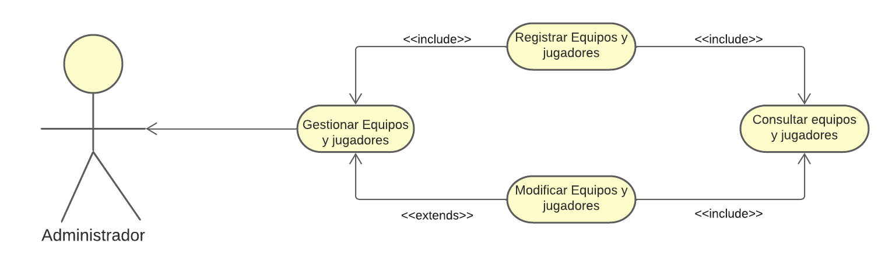

## CASOS DE USO GESTIÓN JUGADORES

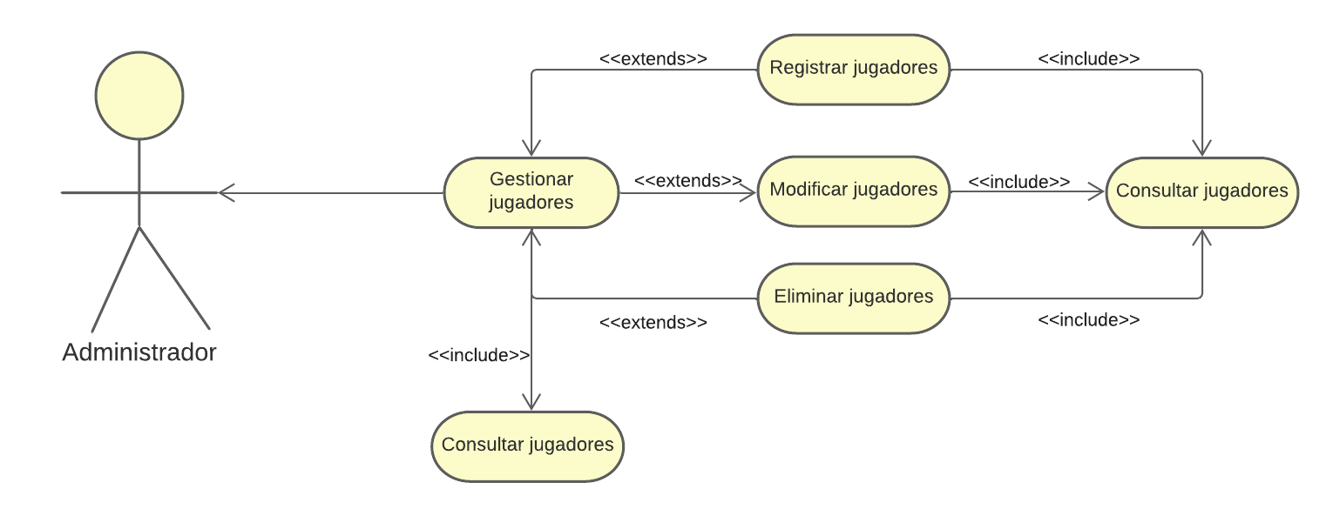

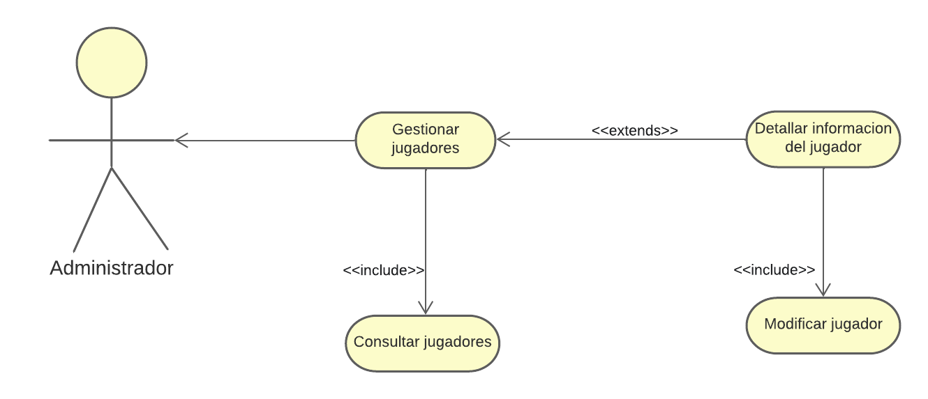

## 12.3 CASOS DE USO GESTIÓN DE EQUIPOS

